Salzburg, 19. Jänner 2015

Nilfisk-Advance erweitert Produkt-Portfolio: neue Trockensauger-Serie VP600
Effiziente und energiesparende Reinigungsleistung mit magnetischer Anziehungskraft

Mit der neuen Trockensauger-Generation VP600 setzt Nilfisk einmal mehr neue Maßstäbe in Sachen effizienter und ressourcenschonender Reinigungsleistung. Getreu dem seit Jahren gelebten Nachhaltigkeitskonzept „Green Meets Clean“ brillieren die drei Saugervarianten mit EU-Energielabel der Klasse A dank einer Hochleistungsturbine (Aufnahmeleistung von bis zu 800 Watt) und einer Motorlebensdauer von über 1.000 Stunden im täglichen Einsatz. Der durchschnittliche Energieverbrauch liegt bei maximal 23 Kilowattstunden pro Jahr und sichert somit niedrige Gesamtbetriebskosten. Dabei steht einer Reinigung während der Öffnungszeiten von Hotels, Behörden, Büros oder auch Kindergärten und Altenheimen aufgrund des niedrigen Arbeitsgeräusches von 66 Dezibel nichts im Wege. Ein weiteres Highlight sind die innovativen, selbstfixierenden Magnetverschlüsse an der Filterkammer. Sie gewährleisten ein unkompliziertes Öffnen sowie Schließen der Behälterabdeckung und garantieren gleichzeitig hohe Zuverlässigkeit.

Ausgestattet mit einer Saugleistung von bis zu 175 Watt und einer Luftförderung von maximal 30 Litern pro Stunde wird der VP600 zu einem unentbehrlichen und verlässlichen Helfer. Ein Pluspunkt ist die Power-Boost-Funktion: Per Knopfdruck passt sich der Trockensauger an verschiedenste Reinigungsaufgaben an, während gleichzeitig der Stromverbrauch optimiert wird. Der Schmutz landet in einem zehn Liter fassenden Behälter. Zusätzlich ist der VP600 standardmäßig mit einem 2.400 Quadratzentimeter großen H13 HEPA-Abluftfilter ausgestattet. Sollte es die Reinigungsanforderung verlangen, steht optional ein H14 HEPA-Abluftfilter zur Verfügung.

Mobilität und Ergonomie vereint
Mit den Maßen von 48 x 30 x 27 Zentimeter (Länge, Breite, Höhe), einem Gewicht ab sieben Kilogramm und einem bis zu 15 Metern langen Netzkabel sind die Geräte jederzeit mobile Begleiter. Dabei vermeiden Stoßfänger aus nicht markierendem Kunststoff Schäden an Gerät und Mobiliar. Zudem lässt sich der VP600 mithilfe des ergonomisch geformten Einhandtragegriffs bequem und sicher transportieren. Die zweite Hand bleibt stets frei, was für zusätzliche Sicherheit sorgt. Weiterer Vorteil ist der modulare Aufbau, der kurze Servicezeiten garantiert. Beispielsweise lässt sich das durchdachte Kabelmodul – mit automatischer Kabelaufwicklung, Standard- oder abnehmbarem Netzkabel – mit nur wenigen Handgriffen austauschen, wodurch die Maschine sofort wieder einsatzbereit ist. Und auch das Zubehör, das sicher an der Rückseite der Maschine verstaut wird, kann problemlos ohne Werkzeug angebracht werden. Dazu zählen unter anderem eine Kombi-, Hartboden-, Fugen- oder Pinseldüse sowie ein Vlies- und Papierfiltersack.

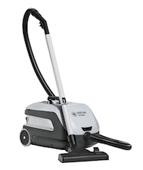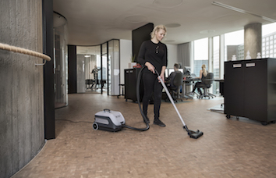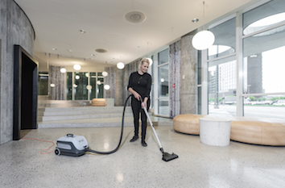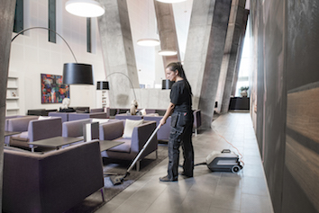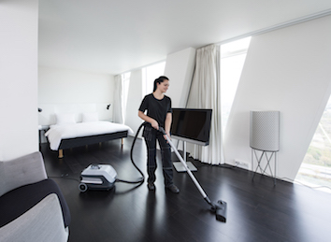

Bildmaterial finden Sie in unserem Medienportal http://press-n-relations.amid-pr.com zum Download. Selbstverständlich schicken wir Ihnen die Datei zudem gerne per E-Mail zu. Kontakt: gd@press-n-relations.at

Weitere Informationen:  Nilfisk-Advance GmbH - Wilfried Hochleitner  Metzgerstraße 68 - A-5101 Bergheim/Salzburg  Telefon +43 662 456 400-90 - Fax +43 662 456 400-34  info.at@nilfisk.com - www.nilfisk.at | Presse- und Öffentlichkeitsarbeit:  Press'n'Relations Austria GmbH - Georg Dutzi  Währinger Straße 61 - A-1090 Wien  Tel.: +43 1 907 61 48-10  gd@press-n-relations.at - www.press-n-relations.com

Nilfisk-Advance GmbH in Bergheim/Salzburg gehört zur dänischen Nilfisk-Advance A/S, einem der weltweit größtenAnbieter von Reinigungsgeräten mit rund 5.321 Mitarbeitern und einem Umsatz von 881 Millionen Euro im Geschäftsjahr 2013. Nilfisk-Advance ist auf allen fünf Kontinenten und in 135 Ländern über eigene Vertriebsgesellschaften oder flächendeckende Händlernetze vertreten. Die Zentrale liegt in Dänemark. Produktionsstandorte sind in Dänemark, Deutschland, Ungarn, Singapur, China, Italien, Mexiko und in den USA.
Nilfisk-Advance bietet für jede Reinigungsaufgabe die passende Lösung. Unter der Marke Nilfisk-ALTO vertreibt die Nilfisk-Advance GmbH hochwertige Hochdruckreiniger, Nass-/Trockensauger und Bodenreinigungsmaschinen für den professionellen Einsatz in den Branchen Landwirtschaft, KFZ, Industrie, Kommunen, Gewerbe und Handwerk sowie Reinigungsdienstleister. Nilfisk Consumer bietet ein umfassendes Produktprogramm an Staubsaugern für den Haushalt, zentralen Haussauganlagen,Hochdruckreinigern für Haus und Garten sowie auch Dampfreiniger. Nilfisk Geräte zeichnen sich durch höchste Standards bei Produktqualität, Technologie und Funktion aus. Nilfisk-Advance blickt auf eine erfolgreiche, über 100-jährige Firmengeschichte zurück.

